SpringBoot获取参数的几种方式

第一类：请求路径参数

1.直接把表单的参数写在Controller相应的方法的形参中，适用于get提交，不适用于post提交。
//1.直接把表单的参数写在Controller相应的方法的形参中
@RequestMapping("/addUser1")
public String addUser1(String username,String password) {
System.out.println("username is:"+username);
System.out.println("password is:"+password);
return "demo/index";
}
url形式：http://localhost/xxx/addUser1?username=lixiaoxi&password=111111
提交的参数需要和Controller方法中的入参名称一致。

2.通过HttpServletRequest接收，post方式和get方式都可以。
//2、通过HttpServletRequest接收
@RequestMapping("/addUser2")
public String addUser2(HttpServletRequest request) {
String username=request.getParameter("username");
String password=request.getParameter("password");
System.out.println("username is:"+username);
System.out.println("password is:"+password);
return "demo/index";
}

3.通过一个bean来接收,post方式和get方式都可以。
//3、通过一个bean来接收
@RequestMapping("/addUser3")
public String addUser3(UserModel user) {
System.out.println("username is:"+user.getUsername());
System.out.println("password is:"+user.getPassword());
return "demo/index";
}

4.通过@PathVariable获取路径中的参数
//4、通过@PathVariable获取路径中的参数
@RequestMapping(value="/addUser4/{username}/{password}",
method=RequestMethod.GET)
public String addUser4(@PathVariable String username,
@PathVariable String password) {
System.out.println("username is:"+username);
System.out.println("password is:"+password);
return "demo/index";
}
==例如==，访问http://localhost/SSMDemo/demo/addUser4/lixiaoxi/111111 路径时，则自动将URL中模板变量{username}和{password}绑定到通过@PathVariable注解的同名参数上，即入参后username=lixiaoxi、password=111111。

5.使用@ModelAttribute注解获取POST请求的FORM表单数据
<!--jsp页面-->
<form action ="<%=request.getContextPath()%>/demo/addUser5" method="post">
用户名:&nbsp;<input type="text" name="username"/><br/>
密&nbsp;&nbsp;码:&nbsp;<input type="password" name="password"/><br/>
<input type="submit" value="提交"/>
<input type="reset" value="重置"/>
</form>
Java Controller
//5、使用@ModelAttribute注解获取POST请求的FORM表单数据
@RequestMapping(value="/addUser5",method=RequestMethod.POST)
public String addUser5(@ModelAttribute("user") UserModel user) {
System.out.println("username is:"+user.getUsername());
System.out.println("password is:"+user.getPassword());
return "demo/index";
}

6、用注解@RequestParam绑定请求参数到方法入参
当请求参数username不存在时会有异常发生,可以通过设置属性required=false解决,例如: @RequestParam(value="username", required=false),表示该参数非必填

第二类：body参数
因为是POST请求，这里用Postman的截图结合代码说明

1、@RequestBody

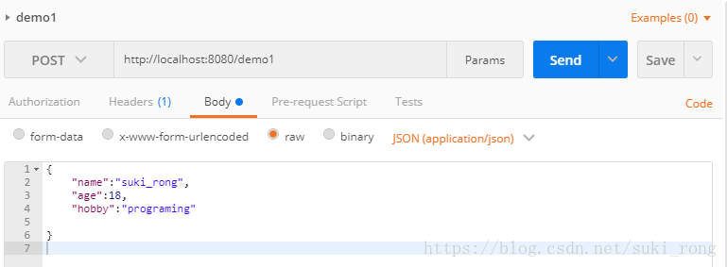

对应的java代码：
@PostMapping(path = "/demo1")
public void demo1(@RequestBody Person person) {
System.out.println(person.toString());
}
输出结果：name:suki_rong;age=18;hobby:programing
也可以是这样
@PostMapping(path = "/demo1")
public void demo1(@RequestBody Map<String, String> person) {
System.out.println(person.get("name"));
}
输出结果：suki_rong
也可以是这样
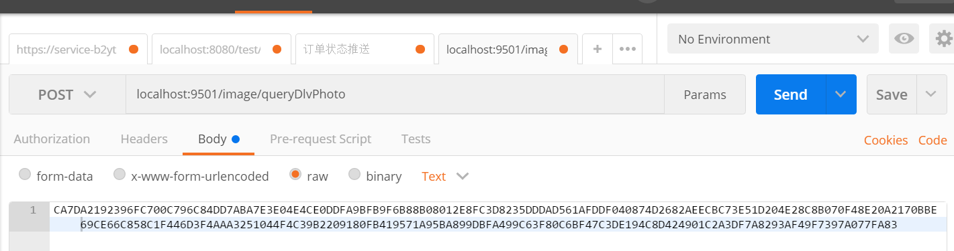
@PostMapping(path = "/demo1")
public void demo1(@RequestBody String signStr) {
System.out.println(signStr);
}

2、无注解

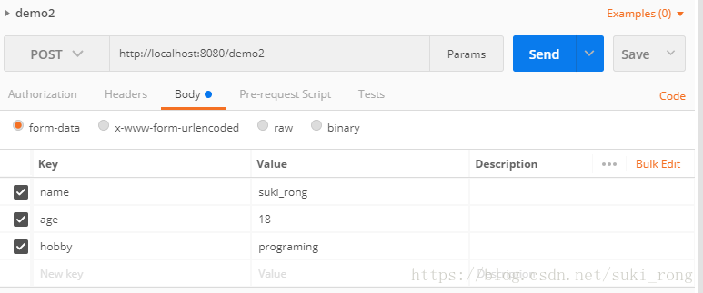
对应的java代码：
@PostMapping(path = "/demo2")
public void demo2(Person person) {
System.out.println(person.toString());
}
输出结果：
name:suki_rong;age=18;hobby:programing

Person类
public class Person {
private long id;
private String name;
private int age;
private String hobby;
@Override
public String toString(){
return "name:"+name+";age="+age+";hobby:"+hobby;
}
// getters and setters
}

第三类：请求头参数以及Cookie

1、@RequestHeader

2、@CookieValue

例子
java代码：
@GetMapping("/demo3")
public void demo3(@RequestHeader(name = "myHeader") String myHeader,
@CookieValue(name = "myCookie") String myCookie) {
System.out.println("myHeader=" + myHeader);
System.out.println("myCookie=" + myCookie);
}
也可以这样
@GetMapping("/demo3")
public void demo3(HttpServletRequest request) {
System.out.println(request.getHeader("myHeader"));
for (Cookie cookie : request.getCookies()) {
if ("myCookie".equals(cookie.getName())) {
System.out.println(cookie.getValue());
}
}
}

